PENGEMBANGANMATERI AJAR TEKS PROSEDUR BERBANTUAN APLIKASI CAP CUT KELAS XI SMK
NEGERI 1 TANJUNG MORAWA TAHUN
PEMBELAJARAN 2024-2025

TESIS

Oleh:
ISMI CHAIRANI SARTIKA HUSNUL
NPM. 237015017

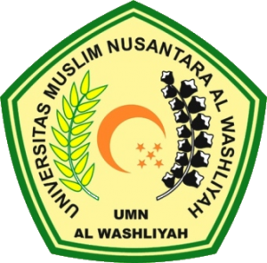

PROGRAM PASCASARJANA
UNIVERSITAS MUSLIM NUSANTARA
ALWASHLIYAH SUMATERA UTARA
2025
PENGEMBANGANMATERI AJAR TEKS PROSEDUR BERBANTUAN APLIKASI CAP CUT KELAS XI SMK
NEGERI 1 TANJUNG MORAWA TAHUN
PEMBELAJARAN 2024-2025

TESIS

Untuk Memperoleh Gelar Magister Pendidikan Bahasa Indonesia (M.Pd.)
Pada Program Magister Pendidikan Bahasa Indonesia (S2) Pascasarjana Universitas Muslim Nusantara Al-Washliyah

Oleh:
ISMI CHAIRANI SARTIKA HUSNUL
NPM. 237015017

PROGRAM PASCASARJANA
UNIVERSITAS MUSLIM NUSANTARA
ALWASHLIYAH SUMATERA UTARA
2025

